**《小足球：脚内侧运球》学习指南**

**一、学习目标：**

1.掌握小足球脚内侧运球的动作方法，并且懂得运用脚内侧运球越过对方的防守、摆脱过人的相关知识；发展身体协调性、灵敏性及下肢力量。

2.培养认真观察、积极思考、团结协作的良好品质和竞争精神，增强对小足球运动的兴趣。

**二、学习步骤：**

**活动1：**了解小足球脚内侧运球的特点以及在实战比赛中的用处。观看足球比赛中球星们的脚内侧运球动作视频。

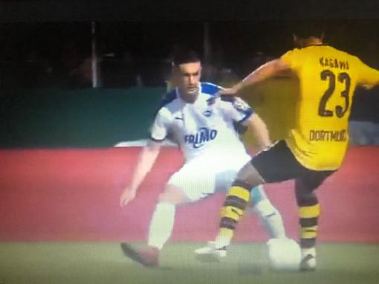 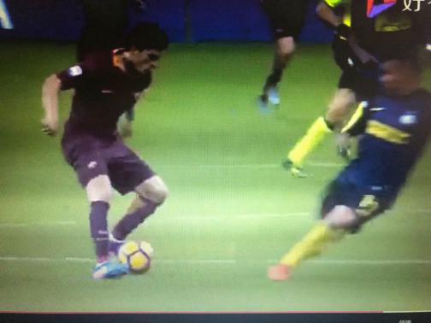

**活动2：**跟随视频进行热身活动与球性练习。

1. 扩胸运动；
2. 振臂运动；
3. 体转运动；
4. 腹背运动；
5. 活动膝关节、活动髋关节；
6. 拉伸腿部；
7. 活动腕、踝关节；

（8）球性练习：双脚脚内侧颠球；

（9）球性练习：双脚脚内侧荡球；

（10）球性练习：双脚脚内侧绕标志盘；

**活动3：**观看小足球：脚内侧运球动作完整动作教学视频。

**活动4：**跟随视频进行单人、多人练习及小游戏。

（1）游戏：螃蟹足球；

（2）练习：脚内侧运球过标志盘；

（3）练习：脚内侧运球过“之”字标志；

（4）游戏：齐心协力；

（5）练习：单脚脚内侧运球变向过人；

（6）练习：双脚脚内侧运球变向过人；

（7）游戏：护球大战；

（8）游戏：搬运工。

**活动5：**跟随视频进行放松拉伸

1. 并腿坐拉伸；

（2）双腿打开拉伸

（3）脚底相对拉伸；

（4）侧卧单腿拉伸；

（5）站立单腿拉伸。

**三、锻炼要求及注意事项：**

1.穿运动服和足球鞋，在家中或户外的平整场地上进行；

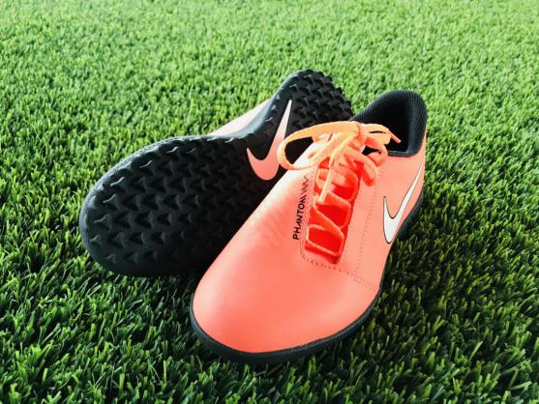 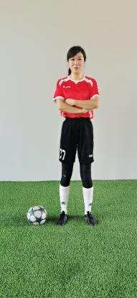

1. 充分热身，防止运动损伤；

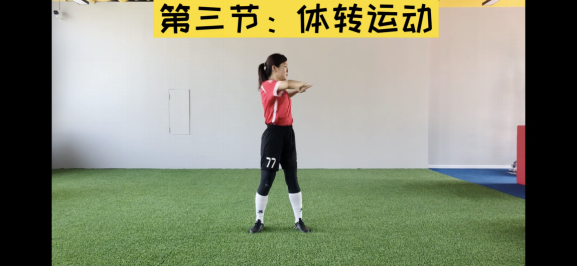

1. 做练习前要检查足球、标志盘、标志杆是否完好，如发现破损要及时更换；如果球性基础稍差，可将足球稍撒气,球速会慢些。

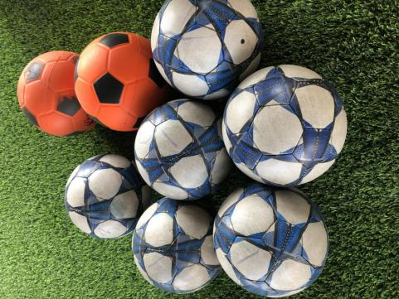 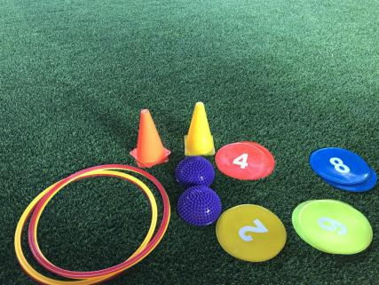 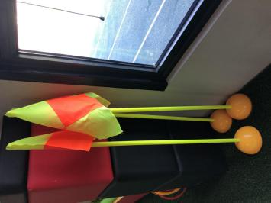

1. 练习结束后要进行放松拉伸，防止肌肉过度疲劳。

